**Методика антропометрических измерений**

При проведении антропометрических исследований соблюден ряд требований, которые обеспечивают точность и дают возможность сравнивать полученные результаты:

– антропометрические исследования проводились в первую половину дня, так как длина тела к концу дня уменьшается на 1 –1,5 см в связи с уплощением сводов стопы, межпозвоночных хрящей, снижением тонуса мускулатуры, а масса тела увеличивается в среднем почти на 1 кг;

– соблюдали точность измерений, при повторных замерах расхождение результатов не превышало 2 – 3 мм, для длины тела допускались различия между двумя замерами – 4 мм;

– данные антропологического измерения заносились в таблицы исследования, которые имели определенные правила заполнения во избежание ошибок при дальнейшей обработке полученных данных.

Все антропометрические данные обследуемого сопровождались обязательными сведениями о нем: дата обследования, фамилия и имя ребенка, пол, дата рождения, наличие инвалидности, группа здоровья, возраст менархе, тип семьи (полная, неполная), возраст родителей (с последующим расчетом возраста на день обследования).

У школьников измеряли основные антропометрические показатели: массу тела (кг) и длину тела (см).

*Измерение длины тела (ДТ)* проводили с помощью ростомера (или антропометра), который представляет собой стойку длиной 2 м, укрепленную на широкой прочной платформе. По стойке передвигается муфта с планшеткой. На боковых поверхностях стойки имеются сантиметровые деления.

*Измерение массы тела (МТ)* определяли при помощи взвешивания на напольных медицинских весах, которые время от времени проверяли на точность стандартными гирями. При взвешивании обследуемый ребенок стоял спокойно на середине площадки весов, лицом к исследователю. Точность взвешивания 50 г.

Алгоритм действия измерения роста.

*Оснащение:*

1. Ростомер. 2. Бумага, ручка.

*Подготовить все необходимое оснащение.*

1. Подготовить ростомер к работе, поднять планку ростомера выше предполагаемого роста, положить салфетку на площадку ростомера (под ноги пациента).

2. Попросить пациента снять обувь и встать на середину площадки ростомера так, чтобы он касался вертикальной планки ростомера пятками, ягодицами, межлопаточной областью и затылком.

3. Опустить планку ростомера на голову пациента и определить на шкале рост пациента по нижнему краю планки.

1. Попросить пациента сойти с площадки ростомера.

Сообщить пациенту о результатах измерения, записать результат.

***Алгоритм действия измерения веса.***

*Оснащение:*

1.Электронные весы 2. Бумага, ручка.

*Подготовить все необходимое оснащение.*

1. Проверить исправность и точность медицинских весов, установить равновесие и включить электронные весы, постелить салфетку на площадку весов.

2. Предложить пациенту встать на середину площадки весов, провести определение массы тела пациента.

3. Помочь пациенту сойти с площадки весов, сообщить ему результат исследования массы тела, записать результат.

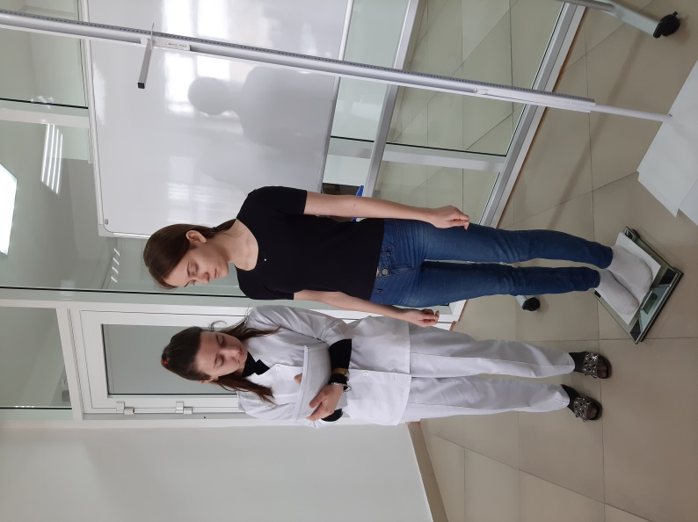

*Законы роста.*

1. Рост-отражение системного развития. Измерение роста – индикатор или средство для мониторинга развития детского развития в целом.
2. Замедление скорости роста с возрастом. Максимальные темпы роста относятся к внутриутробному периоду, в постнатальном периоду - к первым месяцам жизни, затем – к первому году жизни и прочие.
3. Неравномерность изменения скорости роста. В некоторые периоды жизни не работает 2 закон роста: ускорение роста у детей на 2-3 недели жизни, препубертантное ускорение роста после 11 -12 лет, «полуростовой» скачок 5-8 лет.
4. Краниокаудальный градиент роста.

* После рождения дистальные сегменты тела растут с большей скоростью, чем проксимальные.
* В течении всего постнатального развития стопа вырастает больше, чем голень; голень-относительно больше, чем бедро и т.д.

1. Чередование направлений роста. Кость и скелет растут последовательно сменяя фазы роста в длину и в поперечнике (толщину), то есть чередование процессов вытягивания и округления.
2. Половая специфичность темпа роста. Общая тенденция к более быстрому росту скелета у мальчиков. Исключение период вытягивания, у девочек наступает раньше, они растут быстрее мальчиков + скорость созревания скелета после 2-3 лет у девочек выше. Это проявление более быстрого биологического развития девочек.
3. Асимметрия роста. При сложившийся право-или леворукости отмечается преобладание ростовых сдвигов и их некоторое опережение на стороне доминирующей ручной активности.

Закон канализирования. Возврат к заданной генетической программе роста и развития, если они были нарушены в связи с болезнью или другими агрессивными влияниями